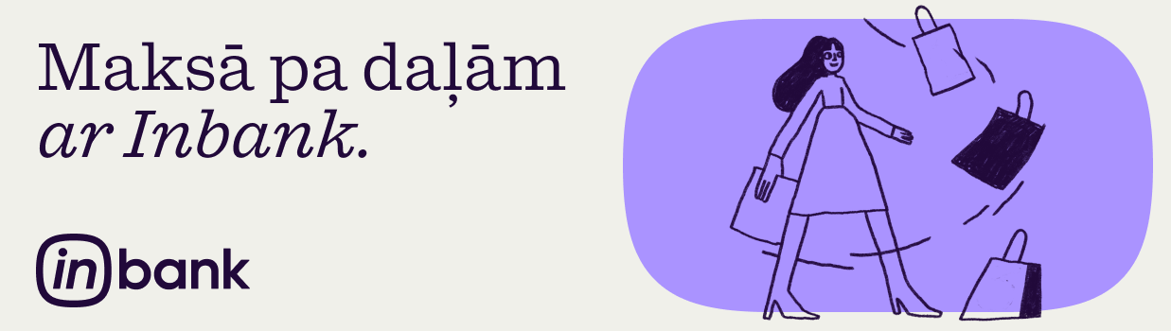

Neatliec savu pirkumu – izvēlies Inbank un maksā pa daļām!

Sadarbībā ar Inbank piedāvājam lielisku iespēju pārvērst lielus, vienreizējus tēriņus par maziem ikmēneša izdevumiem.

Kā iegādāties preces nomaksā?
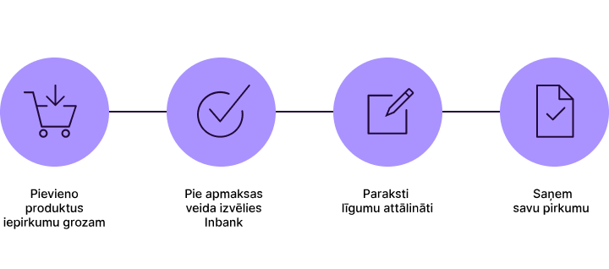
Nomaksas nosacījumi:
- Summa no 75 € līdz 10 000 €
- Nomaksas termiņš 3-72 mēneši
- Virs 1400 EUR pirmā iemaksa ir 10%

Kas var saņemt nomaksu:
- Klients virs 19 gadiem
- Ikmēneša ienākumi virs 350 EUR
- Pozitīva kredītvēsture

Ja rodas jautājumi par nomaksu, sazinies ar Inbank Latvia, +371 66 939 000, info@inbank.lv, inbank.lv

